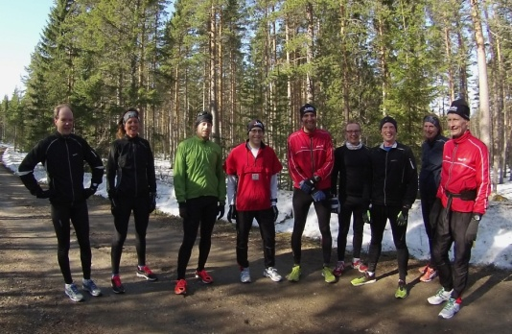
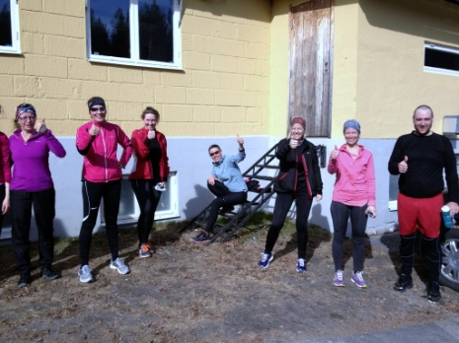
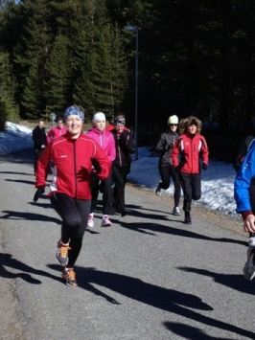

Runners Camp 02-04/5
Nu kör vi förra årets succéläger där över 30 stycken löpare deltog. Ett löparläger av löpare, för löpare!
En unik chans för alla löpintresserade som vill ta nästa steg i sin löpträning, för såväl nybörjaren som elitmotionären. Tre olika grupper kommer att finnas.
Enda kravet är att du gillar att springa!
I samverkan med:
Helgen kommer att innehålla
* Föreläsning
* Löprelaterad CrossFit
* Logi och mat
* Teknikträning
* Möjligheter att testa din syreupptagningsförmåga laktattröskel och löpekonomi
+ En massa kvalitativa och utvecklande kilometrar i varierad terräng!
Lägret leds av
- Stefan Thomson (fd elitlöpare, fystränare Skellefteå AIK)
- Henrik Lundholm (löpare, fystränare)
- Sofia Viklund (sjukgymnast och löpare)
Pris med boende och mat 1950 kr
Pris utan boende och mat 1350 kr
Ring 0911-310 50 för anmälan och mer info senast 28e april

www.thomsons.se info@thomsons.se Yrkesvägen 36 Piteå

